**五年级语文下册12《清贫》课时练 提高篇**

**一、给下列生字注上拼音，认真拼读一遍。**

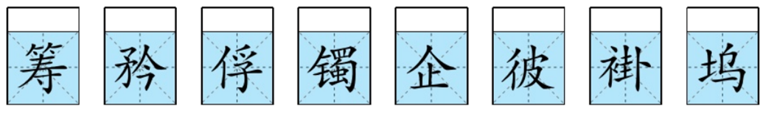

**二、填空题**

1．写出下列词语的近义词或反义词。

近义词：朴素——( )       企望——( )       惊异——( )

反义词：朴素——( )       清贫——( )

2．同音字组词。

[wù]          领( )                  好菜( )

[fú]          潜( )                  ( )虏

[chóu]       ( )缎                  ( )划

[zhuó]       手( )                  ( )食

3．用文中恰当的词语替换句子中画“____”的内容。

（1）方志敏为了祖国的利益而牺牲了自己的利益，是一名优秀的共产党员。( )

（2）敌人用威势来吓唬他，他面不改色，从容应对。( )

（3）人们时常希望永远幸福，却因“永远”这份人生厚礼丢掉了身边的幸福。( )

4．用“望”字组成的词语填空。

（1）．另一个兵士一面说，一面弓着背将我的衣角裤裆过细地捏，总( )着有新的发现。

（2）．又在我藏躲地方的周围，低头注目搜寻了一番，也毫无所得，他们是多么( )啊！

（3)．他们满肚子( )在我身上搜出一千或八百大洋，或者搜出一些金镯金戒指一类的东西。

5．多音字组词。

吓xià( )hè( )

弹tán( )dàn( )

藏cáng( )zàng( )

**三、判断下列说法是否正确，对的打“√”，错的打“×”。**

1．两个士兵在方志敏身上没搜到钱，是因为方志敏今天没有带钱。( )

2．方志敏一直都是坚持清贫、朴素的生活。( )

3．“不要瞎忙吧”写出方志敏对敌人的蔑视。( )

**四、语言表达**

读了本文，你最想对方志敏说什么？

________________________________________________________________________________________________________________________________________

**五、信息匹配**

1．选择下列句子中破折号的作用。

A．表示解释说明                      B．表示意思的递进

C．表示话题突然转变               D．表示声音的延长

(1)．“小林——我来了！”他大喊着。( )

(2)．就在我被俘的那一天——一个最不幸的日子，有两个国方兵士，在树林中发现了我。( )

(3)．已交给我的妻放在深山坞里保藏着一一怕国军进攻时，被人抢了去。( )

(4)．每年——特别是防洪的时候，我的家乡就会有很多解放军来帮助我们。( )

**六、现代文阅读**

是不是还要问问我家里有没有一些财产？请等一下，让我想一想，啊，记起来了，有的有的，但不算多。去年暑天我穿的几套旧的汗褂裤，与几双缝上底的线袜，已交给我的妻放在深山坞里保藏着——怕国军进攻时，被人抢了去，准备今年暑天拿出来再穿;那些就算是我唯一的财产了。但我说出那几件“传世宝”来，岂不要叫那些富翁们齿冷三天？

清贫，洁白朴素的生活，正是我们革命者能够战胜许多困难的地方！

1．画线句子使用的修辞方法是________________，告诉我们_______________。

2．“传世宝”指什么？方志敏把这些说成“传世宝”，反映了他怎样的品质？

____________________________________________________________________

3．最后一句话有什么作用？

____________________________________________________________________

4．结合课文内容，说说方志敏是一个怎样的人？

____________________________________________________________________

5．有时候，“清贫”和“富有”是可以结伴而行的。以方志敏为代表的革命者的“富有”又是什么呢？

________________________________________________________________________________________________________________________________________

**参考答案：**

**一、给下列生字注上拼音，认真拼读一遍。**

chóu   jīn   fú   zhuó   qǐ   bǐ   guà   wù

**二、填空题**

1．简朴     企盼     惊诧     华丽     富裕

2．悟     坞     伏     俘     绸     筹     镯     啄

3．舍已为公     威吓     企望

4．企望     失望     热望

5．吓唬     恐吓     弹琴     子弹     捉迷藏     西藏

**三、判断下列说法是否正确，对的打“√”，错的打“×”。**

1．×

2．√

3．√

**四、语言表达**

您清白、朴素的生活作风，值得我们学习。

**五、信息匹配**

1. D     A     A B

**六、现代文阅读**

1．设问     “我”有一点儿财产

2．“传世宝”指旧的汗褂裤和缝上底的线袜。这些东西是方志敏唯一的财产，方志敏把它们看作“传世宝”，可见他的清贫、清廉。

3．这句话铿锵有力，收束全文，紧扣题目，点明主题。说明这种清贫、艰苦朴素使革命者们战胜了许多困难。

4．方志敏是一个勤俭为公、宁死不屈的革命者。

5．他们在物质上是清贫的，但在精神上是富有的，因为他们身上挑着为全国人民谋幸福的重担，肩负着解放中国，带领百姓过上幸福日子的神圣使命。所以，即使物质上很清贫，他们也心甘情愿。